Panoplosaure

Panoplosaure était enveloppé d'une armure lourde.

Son nom veut dire « Reptile qui a une armure complète ».

Celle-ci était formée de plaques carrées, couvertes d'épines osseuses, disposées en bandes sur son cou et ses épaules. Le reste du dos était orné de clous plus petits.
Des pointes massives, orientées vers les côtés et vers l'avant, partaient du ventre, et surtout des épaules. La tête de Panoplosaure était aussi protégée par d'épaisses plaques osseuses solidement soudées au crâne.

Le museau est étroit, ce qui laisse penser que Panoplosaure fouillait le sol pour trouver ses plantes préférées.
Panoplosaure se défendait lorsqu'il était attaqué. Il pouvait sans doute attaquer en tournant l'une de ses épaules armée de pointes vers son agresseur. Ses pattes arrière étaient solides et particulièrement bien musclés. Il devait sans doute charger comme un rhinocéros.
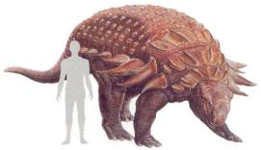
Ce dinosaure vécut il y a 70 millions d’années.
Il devait mesurer 5 mètres de long et pesait 4 tonnes.
Il était herbivore. Il a été découvert au Canada.
